# Aufgabe 1

$$f\left(x\right)=e^{x^{2}}+x^{-3}-10$$

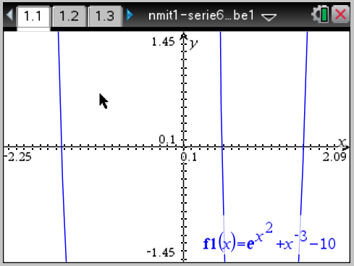

Die Nullstellen befinden sich in den Intervallen [-2,-1], [0,1] und [1,2].

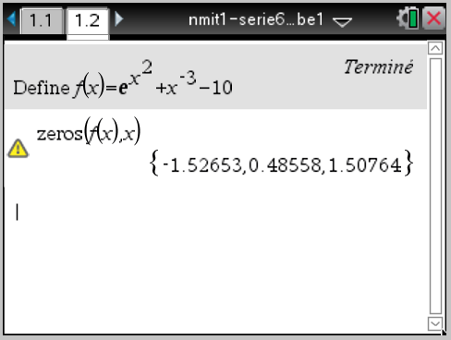

Nachfolgend werden die 3 Nullstellen mit drei verschiedenen Verfahren numerisch bestimmt.

**Nullstellenberechnung mit dem Newton-Verfahren.**

Startwert $x_{0}=2$

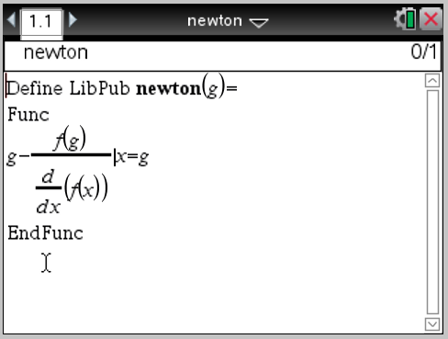

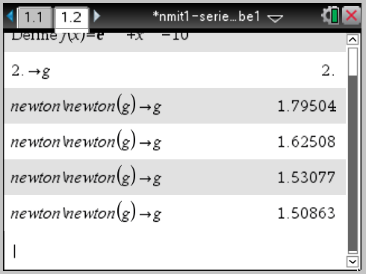

Nach 4 Iterationen beträgt die Näherung $x_{4}=1.50863$

**Nullstellenberechnung mit dem vereinfachten Newton-Verfahren.**

Startwert $x_{0}=0.5$

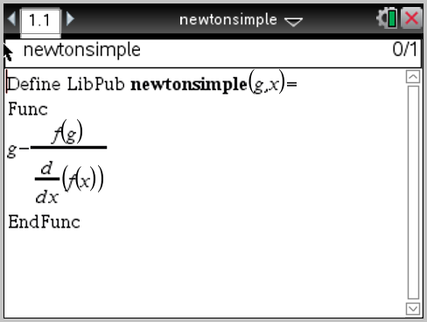

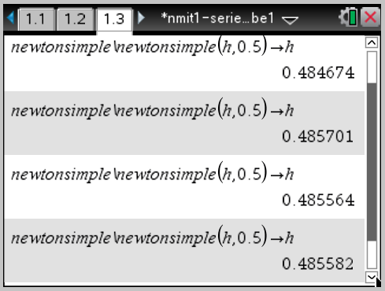

Nach 4 Iterationen beträgt die Näherung $x_{4}=0.485582$

**Nullstellenberechnung mit dem Sekanten-Verfahren.**

Startwerte $x_{0}=-1.0, { x}_{1}=-1.2$

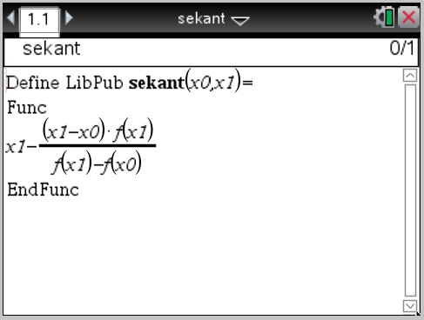

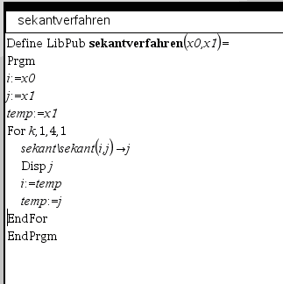

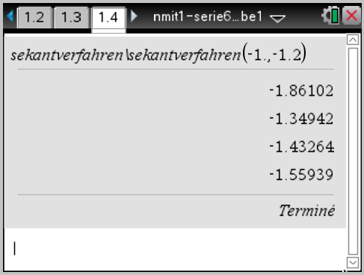

Nach 4 Iterationen beträgt die Näherung $x_{4}=-1.55939$

# Aufgabe 2

Kugelsegment: $V=\frac{1}{3}πh^{2}(3r-h)$ Kugelsegmenthöhe h = ?, Radius r = 5 m

$471 m^{3} = \frac{1}{3}πh^{2}\left(3r-h\right) = πh^{2}r-\frac{1}{3}πh^{3} = 5⋅πh^{2}-\frac{1}{3}πh^{3}$ $| :5π$

$29.9848 m^{3}=h^{2}-\frac{1}{15}h^{3}$

$\frac{1}{15}h^{3}-h^{2}+29.9848 m^{3}$

Ausgangslage für die Nullstellensuche mit dem Newton-Verfahren:

$$f\left(h\right)= \frac{1}{15}h^{3}-h^{2}+29.9848 m^{3}=0$$

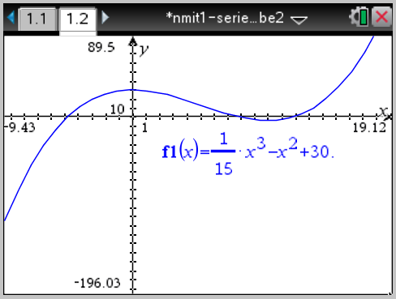

Als geometrische Lösung kommen nur die zwei positiven reellen Nullstellen in Frage.

Startwert $h_{0}=9$

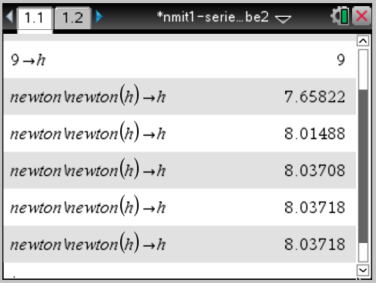

Absoluter Fehler:

$$\frac{1}{15}⋅{\left(8.03718\right)}^{3}-{\left(8.03718\right)}^{2}+29.9848= -0.00001$$

Test:

$$\frac{1}{3}π⋅{\left(8.03718\right)}^{2}⋅\left(3⋅5-8.03718\right)=471$$